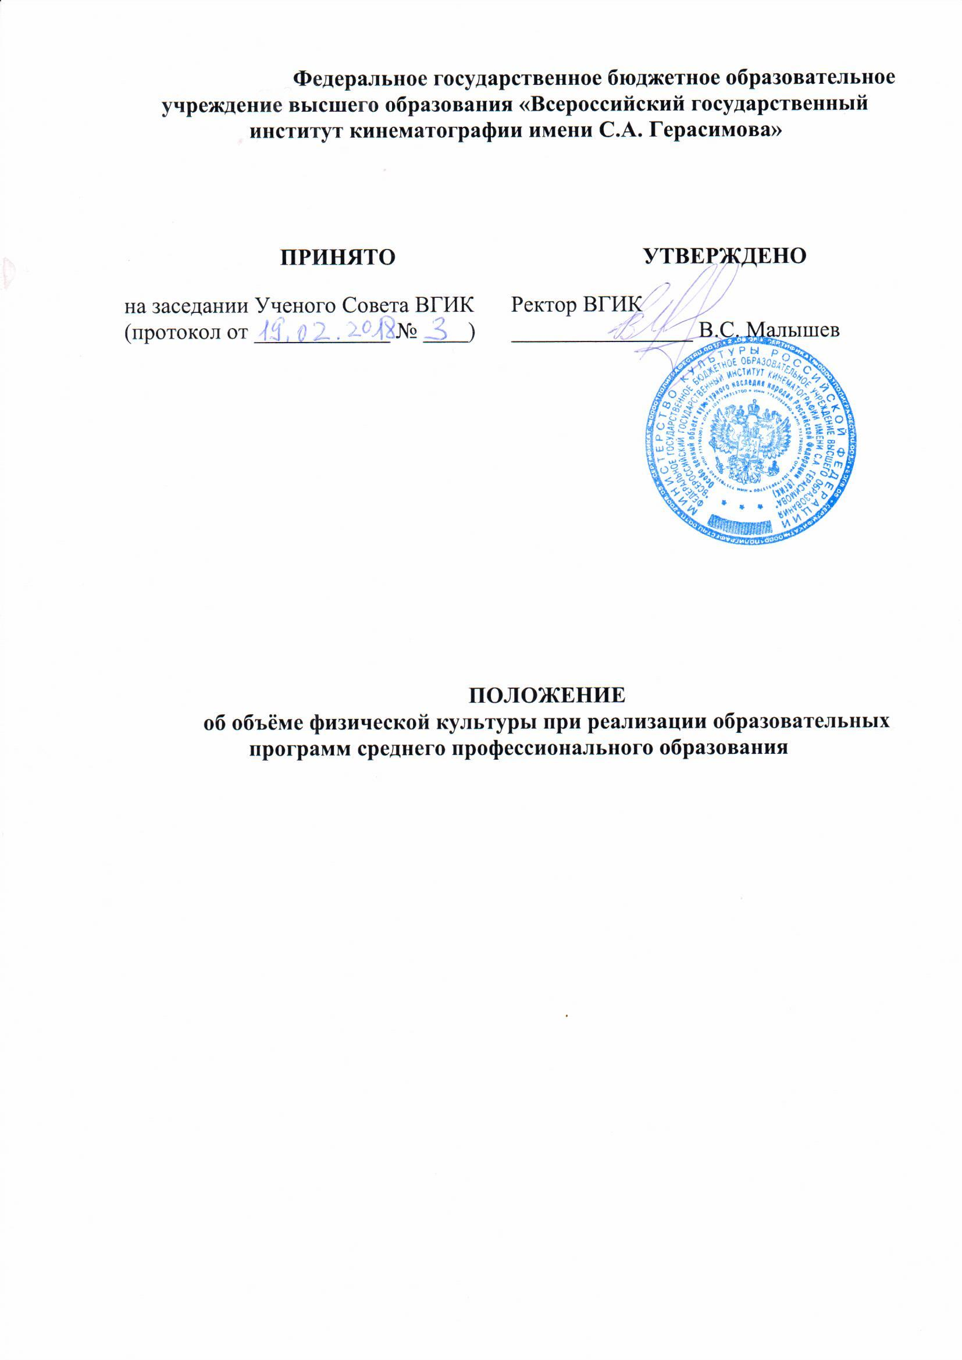

1 ОБЩИЕ ПОЛОЖЕНИЯ
1.1 Настоящее Положение устанавливает единые требования к организации и реализации учебных занятий по физической подготовке для обучающихся по образовательным программам среднего профессионального образования (далее – СПО), программам подготовки специалистов среднего звена (далее – ППССЗ) в колледже, кино, телевидения и мультимедиа федерального государственного бюджетного образовательного учреждения высшего образования «Всероссийский государственный институт кинематографии имени С.А. Герасимова» (далее - Институт, ВГИК, колледж), а также в следующих филиалах Института (далее – колледж, филиалы):
- «Иркутский колледж, филиал Всероссийского государственного института кинематографии имени С.А. Герасимова»;
- «Ростовский-на-Дону колледж, филиал Всероссийского государственного института кинематографии имени С.А. Герасимова»;
- «Сергиево-Посадский колледж, филиал Всероссийского государственного института кинематографии имени С.А. Герасимова»
по очной форме обучения при реализации образовательных программ среднего профессионального образования, в том числе при освоении образовательной программы инвалидами и лицами с ограниченными возможностями здоровья.

1.2 Положение об объеме физической культуры об объеме физической культуры при реализации образовательных программ среднего профессионального образования (далее – Положение) разработано в соответствии с:
- Федеральным законом от 29 декабря 2012 г. № 273 ФЗ «Об образовании в Российской Федерации»;
- Уставом федерального государственного бюджетного образовательного учреждения высшего образования «Всероссийский государственный институт кинематографии имени С.А. Герасимова»;
- Порядком организации и осуществления образовательной деятельности по образовательным программам среднего профессионального образования, утвержденного приказом Минобрнауки России от 14 июня 2013 года №464;
- Федеральным законом от 04.12.2007 г. № 329-ФЗ «О физической культуре и спорте в Российской Федерации»;
- Федеральными государственными образовательными стандартами среднего профессионального образования;
- Федеральным государственным образовательным стандартом среднего общего образования, утв. приказом Министерства образования и науки РФ от 17.05.2012 г. № 413.
- Рекомендациями по организации получения среднего общего образования в пределах освоения образовательных программ среднего профессионального образования на базе основного общего образования с учетом требований федеральных государственных образовательных стандартов и получаемой профессии или специальности среднего профессионального образования (письмо Минобрнауки России от 17.03.2015 г. № 06-259);
- Методическими рекомендациями по организации образовательного процесса для обучения инвалидов и лиц с ограниченными возможностями здоровья в образовательных организациях высшего образования, в том числе оснащенности образовательного процесса, утв. письмом Минобрнауки России от 08.04.2014 г. № АК-44/05вн;
- Методическими рекомендациями по разработке и реализации адаптированных образовательных программ среднего профессионального образования (письмо Минобрнауки России от 22.04.2015 № 06-443 «О направлении Методических рекомендаций»).
1.3 В настоящее Положение могут вноситься изменения, связанные с:
- изменением условий и требований к реализации образовательных программ среднего профессионального образования;
- предложениями руководителя колледжа, филиала, педагогических и административных работников;
- другими обоснованными случаями.
1.4. Реализация учебных занятий по физической подготовке для обучающихся на базе основного общего образования в Колледже, филиале осуществляется с учетом освоения ими среднего общего образования в пределах обучения по образовательным программам подготовки специалистов среднего звена (ППССЗ) и в соответствии с требованиями федеральных государственных образовательных стандартов среднего профессионального (ФГОС СПО) и среднего общего (ФГОС СОО) образования, а также профилем получаемой специальности.
1.5. Проведение занятий по физической культуре направлено на физическое воспитание личности, физическое совершенствование, формирование культуры здорового и безопасного образа жизни, укрепление здоровья обучающихся.
1.6. Колледж, филиал создают условия для занятий физической культурой и спортом, с учетом местных условий и интересов обучающихся, самостоятельно определяют формы занятий физической культурой, средства физического воспитания, виды спорта и двигательной активности, методы и продолжительность занятий физической культурой на основе ФГОС СПО, ФГОС СОО и нормативов физической подготовленности.
1.7. Деятельность по физическому воспитанию обучающихся в Колледже, филиале координируют, организуют и проводят преподаватели физического воспитания, которые осуществляют учебную, учебно-методическую, массово оздоровительную, физкультурную и спортивную работу.
1.8. Организация физического воспитания в Колледже, филиале включает в себя:
- проведение обязательных занятий физической культурой и спортом в пределах реализуемых ППССЗ;
- создание условий, в том числе обеспечение спортивным инвентарем и оборудованием для проведения комплексных мероприятий по физкультурно-спортивной подготовке обучающихся;
- формирование у обучающихся навыков физической культуры с учетом индивидуальных способностей и состояния здоровья, создание условий для вовлечения обучающихся в занятия физической культурой и спортом;
- осуществление физкультурных мероприятий во время учебных занятий;
- проведение медицинского контроля за организацией физического воспитания;
- формирование ответственного отношения родителей (лиц, их заменяющих) к здоровью детей и их физическому воспитанию;
- проведение ежегодного мониторинга физической подготовленности и
физического развития обучающихся;
- содействие организации и проведению спортивных мероприятий с участием обучающихся;
- содействие развитию и популяризации студенческого спорта;
- участие обучающихся в спортивных мероприятиях и официальных спортивных соревнованиях городского и регионального уровня.

2. ПОРЯДОК ОРГАНИЗАЦИИ И ОБЪЁМ ЗАНЯТИЙ ПО ДИСЦИПЛИНЕ «ФИЗИЧЕСКАЯ КУЛЬТУРА»
2.1. В Колледже, филиале образовательный процесс по дисциплине «Физическая культура» осуществляется в соответствии с требованиями, установленными ФГОС СПО.
2.2. В соответствии с ФГОС СПО для обучающихся по образовательным программам дисциплина «Физическая культура» является обязательной и реализуется в рамках обязательной части общего гуманитарного и социально-экономического цикла ППССЗ.
2.3. В учебных планах ППССЗ очной формы обучения по дисциплине Физическая культура максимальная учебная нагрузка обучающегося и в том числе количество часов обязательных учебных занятий устанавливаются в соответствии с требованием ФГОС СПО в этой части, во всех семестрах предусматриваются еженедельно 2 часа обязательных аудиторных (практических) занятий и 2 часа самостоятельной работы (за счет различных форм внеаудиторных занятий в спортивных клубах, секциях), форма промежуточной аттестации (в каждом семестре) – дифференцированный зачет.
2.4. При реализации образовательной программы среднего общего образования в пределах освоения ППССЗ на базе основного общего образования в соответствии с требованиями ФГОС СОО, общеобразовательная учебная дисциплина «Физическая культура» является частью предметной области «Физическая культура, экология и безопасность жизнедеятельности» общеобразовательного цикла и является обязательной для учебных планов всех ППССЗ.
Учебная дисциплина «Физическая культура» изучается в общеобразовательном цикле учебного плана ППССЗ и входит в состав общих общеобразовательных учебных дисциплин, формируемых из обязательных предметных областей ФГОС среднего общего образования, форма промежуточной аттестации (в каждом семестре) – дифференцированный зачет.
2.5. В рамках реализуемой ППССЗ базовой подготовки дисциплина «Физическая культура» обеспечивает формирование ряда общих компетенций, установленных ФГОС СПО по специальностям. В процессе освоения дисциплины обучающиеся овладевают системой практических умений и навыков использования физкультурно-оздоровительной деятельности для укрепления здоровья, достижения жизненных и профессиональных целей; приобретают знания о роли физической культуры в общекультурном, профессиональном и социальном развитии человека, основ здорового образа жизни.
2.6. Для проведения практических занятий по физической культуре формируются учебные группы с учётом состояния здоровья, физического развития и физической подготовленности обучающихся.
2.7. Формирование учебных групп с учетом состояния здоровья, физического развития и физической подготовленности обучающихся осуществляется на основании медицинских заключений или медицинских справок. Для получения медицинского заключения/медицинской справки обучающиеся самостоятельно проходят медицинский осмотр в медицинских организациях (по месту жительства или иных). По результатам медицинского осмотра при поступлении абитуриенты предоставляют в приёмную комиссию медицинскую справку по форме 086у (утверждена приказом Министерства здравоохранения Российской Федерации от 15 декабря 2014 г. № 834н) или справку о принадлежности к медицинской группе для занятий физической культурой (функциональной группе) из медицинской организации (справка оформляется в произвольной форме с проставлением штампа медицинской организации или на бланке медицинской организации (при наличии), подписывается врачом, заверяется личной печатью врача и печатью медицинской организации, в оттиске которой должно быть идентифицировано полное наименование медицинской организации, соответствующее наименованию, указанному в уставе медицинской организации).
2.8 Физическое воспитание обучающихся направлено на решение следующих задач:
- формирование мотивации к занятиям физической культурой путем формирования позитивного отношения к физкультурно-спортивной деятельности, расширения интересов и потребностей в этой сфере;
- улучшение показателей физического здоровья обучающихся на основе повышения физической подготовки, расширения арсенала двигательных действий;
- повышение уровня профессионально-прикладной и методической подготовки;
- расширение интересов и потребностей обучающихся в занятиях физической культурой и спортом.
2.9. Освоение содержания учебной дисциплины «Физическая культура» предполагает, что обучающихся, освобожденных от занятий физическими упражнениями, практически нет. Вместе с тем в зависимости от заболеваний двигательная активность обучающихся может снижаться или прекращаться. Обучающиеся, временно освобожденные по состоянию здоровья от практических занятий, осваивают теоретический и учебно-методический материал, готовят рефераты, выполняют индивидуальные проекты. Темой реферата, например, может быть: «Использование индивидуальной двигательной активности и основных валеологических факторов для профилактики и укрепления здоровья (при том или ином заболевании)».
2.10. Все контрольные нормативы по физической культуре обучающиеся сдают в течение учебного года для оценки преподавателем их функциональной и двигательной подготовленности, в том числе и для оценки их готовности к выполнению нормативов Всероссийского физкультурно-спортивного комплекса «Готов к труду и обороне» (ГТО).

3 ОБЩАЯ ХАРАКТЕРИСТИКА УЧЕБНОЙ ДИСЦИПЛИНЫ «ФИЗИЧЕСКАЯ КУЛЬТУРА»
3.1. Содержание учебной дисциплины «Физическая культура» направлено на укрепление здоровья, повышение физического потенциала, работоспособности обучающихся, формирование у них жизненных, социальных и профессиональных мотиваций.
3.2. Реализация содержания учебной дисциплины «Физическая культура» в преемственности с другими дисциплинами способствует воспитанию, социализации и самоидентификации обучающихся посредством личностно и общественно значимой деятельности, становлению целесообразного здорового образа жизни.
3.3. Методологической основой организации занятий по физической культуре является системно-деятельностный подход, который обеспечивает построение образовательного процесса с учетом индивидуальных, возрастных, психологических, физиологических особенностей и качества здоровья обучающихся.
3.4. В соответствии со структурой двигательной деятельности содержание учебной дисциплины «Физическая культура» представлено тремя содержательными линиями:
- физкультурно-оздоровительной деятельностью;
- спортивно-оздоровительной деятельностью с прикладной ориентированной подготовкой;
- введением в профессиональную деятельность специалиста.
3.5. Основное содержание учебной дисциплины «Физическая культура» реализуется в процессе теоретических и практических занятий и представлено двумя разделами: теоретическая часть и практическая часть.
Теоретическая часть направлена на формирование у обучающихся мировоззренческой системы научно-практических основ физической культуры, осознание обучающимися значения здорового образа жизни, двигательной активности в профессиональном росте и адаптации к изменяющемуся рынку труда.
Практическая часть предусматривает организацию учебно-методических и учебно-тренировочных занятий.
Содержание учебно-методических занятий обеспечивает: формирование у обучающихся установки на психическое и физическое здоровье; освоение методов профилактики профессиональных заболеваний; психо-регулирующими упражнениями; знакомство с тестами, позволяющими самостоятельно анализировать состояние здоровья; овладение основными приемами неотложной доврачебной помощи. Темы учебно-методических занятий определяются по выбору из числа предложенных программой.
На учебно-методических занятиях преподаватель проводит консультации, на которых по результатам тестирования помогает определить оздоровительную и профессиональную направленность индивидуальной двигательной нагрузки.
Учебно-тренировочные занятия содействуют укреплению здоровья, развитию физических качеств, повышению уровня функциональных и двигательных способностей организма обучающихся, а также профилактике профессиональных заболеваний.
При организации учебно-тренировочных занятий обучающихся по физической культуре включаются обязательные виды спорта (легкая атлетика, кроссовая подготовка, лыжи, плавание, гимнастика, спортивные игры).
3.6. Специфической особенностью реализации содержания учебной дисциплины «Физическая культура» является ориентация образовательного процесса на получение преподавателем физического воспитания оперативной информации о степени освоения теоретических знаний, умений, состоянии здоровья, физического развития, двигательной, психофизической, профессионально-прикладной подготовленности обучающихся.
С этой целью в начальный период обучения обучающиеся проходят медицинский осмотр (диспансеризацию).

4. ПОРЯДОК ПРОВЕДЕНИЯ ЗАНЯТИЙ ПО ФИЗИЧЕСКОЙ КУЛЬТУРЕ ПРИ ОСВОЕНИИ ОБРАЗОВАТЕЛЬНОЙ ПРОГРАММЫ
ИНВАЛИДАМИ И ЛИЦАМИ С ОГРАНИЧЕННЫМИ
ВОЗМОЖНОСТЯМИ ЗДОРОВЬЯ
4.1. Для инвалидов и лиц с ограниченными возможностями здоровья в зависимости от рекомендаций Колледж, филиал устанавливает особый порядок освоения дисциплины «Физическая культура» на основании соблюдения принципов здоровьесбережения и адаптивной физической культуры.
4.2. Из числа инвалидов и лиц с ограниченными возможностями здоровья должны быть сформированы специальные учебные группы для освоения дисциплины «Физическая культура».
При необходимости создания групп спортивной подготовки, их комплектование, а также планирование тренировочных занятий (по объему и интенсивности тренировочных нагрузок разной направленности) по адаптивным видам спорта должны осуществляться в соответствии с гендерными и возрастными особенностями развития, функциональными группами, а также индивидуальными особенностями ограничения в состоянии здоровья.
4.3. Для специальных учебных групп должны быть спланированы в учебном расписании отдельные подвижные занятия адаптивной физической культурой в специально оборудованных спортивных и тренажерных залах или на открытом воздухе. Для обучающихся с ограничениями передвижения это могут быть занятия по настольным, интеллектуальным видам спорта.
4.4. В рабочих программах дисциплины планируется некоторое количество часов, посвященных поддержанию здоровья и здорового образа жизни.
4.5. Занятия по физической культуре и спорту с инвалидами и лицами с ограниченными возможностями здоровья должны проводиться специалистами, имеющими соответствующую подготовку.

5. ПОРЯДОК УТВЕРЖДЕНИ И ИЗМЕНЕНИЯ НАСТОЯЩЕГО ПОЛОЖЕНИЯ
5.1. Настоящее положение принято на Ученом совете института и утверждено ректором института. В Положение могут вноситься изменения, дополнения в связи с совершенствованием учебного процесса в установленном порядке.
5.2. Данное Положение вступает в силу с даты его подписания ректором Института.

